Demande d’autorisation pour fouille sur le domaine public
Le présent formulaire, dûment rempli et signé, doit être transmis à l’administration communale au moins 10 jours ouvrables avant le début des travaux de fouille ou d’utilisation du domaine public. Dans tous les cas, il sera accompagné par un plan de situation indiquant l’emplacement des travaux.

LOCALISATION
Rue | ……………………………………………… | Numéro | ………………………………………………
Coordonnée X XXXXXXXXYYx xxxxxxxxXXx xxxxxxxxxXXXd xxxXXXXaXXXsXxxxxxxxxxxxxx xxxxxxXsssxx XXXX | ……………………………………………… | Coordonnée Y YyYyyyyyyyyyyyyyyyyyyyyYyyXxXXXxxxxx | ……………………………………  …………

INTERVENANTS
Maître de l’ouvrage |  | Entreprise
Nom | ……………………………………………… | Nom | ………………………………………………
Adresse | ……………………………………………… | Adresse | ………………………………………………
NPA / Lieu | ……………………………………………… | NPA / Lieu | ………………………………………………
Responsable | ……………………………………………… | Responsable | ………………………………………………
Téléphone | ……………………………………………… | Téléphone | ………………………………………………
Portable | ……………………………………………… | Portable | ………………………………………………
Fax | ……………………………………………… | Fax | ………………………………………………
Adresse mail | ……………………………………………… | Email | ………………………………………………
Facturation à | Maître de l’ouvrage | Facturation à | Entreprise

FOUILLE SUR DOMAINE PUBLIC
Descriptif des travaux | …………………………………………………………………………………………………………………
Emplacement | Sur chaussée | Sur trottoir |  | Zone de verdure
Dimensions | Longueur ………….… m | Largeur……………mm. |  | Surface …………… m²
Dates | Début ……………………...……… |  | Fin *…………………………………..…
Marquage routier endommagé par les travaux |  | Oui |  | Non
Fouille à moins de 3 mètres d’un tronc d’arbre ou haie |  | Oui |  | Non

INTERRUPTION DE CIRCULATION
Pour véhicules | Oui | Non
Pour piétons | Oui | Non

Remarques
Le requérant déclare avoir pris connaissance des conditions générales pour fouilles et utilisation temporaire du domaine public et s’engage à les respecter.
Lieu et date | Signature
…………………………………………………………………… | …………………………………
* Y compris pose du revêtement (enrobés bitumineux, béton, pavés, etc.)

SUIVI DU PERMIS
Fouille (Services techniques – Voirie)
Contrôle fin des travaux | Date | Signature
Phase 1 | ………………………………. | …………………………………………………….
Phase 2 | ………………………………. | …………………………………………………….
Facturation (dès phase 1 contrôlée) | ………………………………. | …………………………………………………….
Remarques

TAXES, EMOLUMENTS ET CONDITIONS
En séance du 2 octobre 2023, la Municipalité de Chavannes-le-Veyron a précisé les conditions d’utilisation du domaine public et notamment défini les tarifs suivants :
Seront facturés après les travaux :
- L’émolument fixe de CHF 10.--
- Pour les fouilles, une taxe de CHF 1.--/m2 et par jour, mais au minimum CHF 20.--/par permis
- Après réfection complète de la fouille, la Municipalité sera avisée de la fin des travaux et la facturation prendra fin au moment où la réfection sera reconnue conforme aux présentes prescriptions.
Copie : Municipalité
L’entreprise chargée des travaux, pour suite utile

CONDITIONS GENERALES

Tous travaux de fouilles sur le domaine public sont soumis à autorisation, délivrée par le Service cantonal des routes (voyer) s’agissant du domaine public cantonal et par la Municipalité s’agissant du domaine public communal.

L’entreprise ne pourra commencer les travaux de fouille sur le domaine public qu’après avoir reçu son exemplaire signé du permis en retour.

Celui qui, sur le domaine public, entreprend des travaux sans autorisation est passible d’une amende, conformément aux dispositions de l’article 62 de la loi sur les routes (LRou) du 10 décembre 1991.

- Avant le début des travaux, prendre contact avec le municipal en charge du dicastère et se conformer à ses directives relatives à la circulation et à la signalisation.

- Aucun changement des travaux planifiés ne pourra être fait avant d’avoir prévenu le municipal en charge du dicastère.

- En cas de nécessité, les travaux pourront être surveillés pendant toute la durée de leur exécution, aux frais du bénéficiaire ; il sera même possible de s’opposer à l’exécution des travaux confiés à un entrepreneur qui, lors de précédents travaux, n’aurait pas rempli les obligations imposées.

- Au cas où la signalisation des travaux, la reconstruction de la chaussée ainsi que l’entretien de celle-ci ne serait pas exécutés à l’entière satisfaction du municipal en charge du dicastère, il y sera procédé aux frais du bénéficiaire.
- L’écoulement des eaux pluviales dans le caniveau devra être assuré en toutes circonstances.

- Il est interdit de gâcher du béton sur la chaussée ou le trottoir et d’introduire du lait de ciment dans les canalisations.

- Le permissionnaire est tenu de s’assurer auprès des différents services de la position exacte des conduites enterrées et des installations avant toute intervention. Il veillera à les maintenir en parfait état de sécurité et de fonctionnement.

- Le règlement concernant les prescriptions sur la prévention des accidents dus aux chantiers sera respecté.

- L’accès aux propriétés bordant le domaine public sera maintenu ; dans le cas contraire, le bénéficiaire se chargera d’informer les riverains selon le règlement communal de police.

- En cas de suppression de marquage routier, ce dernier devra être refait aux frais du permissionnaire, y compris les éventuelles boucles inductives dans la chaussée.

- La chaussée devra être remise en parfait état de propreté et les grilles-dépotoirs proches seront vidangées.

PROTECTION DES ARBRES

Sur le domaine public, les prescriptions suivantes seront respectées :

- Pas de fouille à moins de 3 mètres du tronc sans autorisation du responsable communal des espaces verts.

- Pas de dépôt de chantier, machines ou matériaux à l’aplomb de la couronne.

- Protection des troncs contre les chocs dans toute la zone d’activité du chantier, y compris les zones de chargement ou de déchargement. Ladite protection en planches, placée contre les troncs doit comporter une couche amortissant les chocs.

- Prendre les mesures nécessaires pour empêcher la contamination du sol par des polluants.

- Voir également les prescriptions de l’USSP (Union Suisse des Services des Parcs et Promenades).

RESPONSABILITE DU PERMISSIONNAIRE

Le bénéficiaire sera responsable, à l’entière décharge de la Commune, de tout dommage que ses ouvrages pourraient occasionner à la route ou à des tiers, soit pendant leurs constructions, soit après ; il prendra toutes les mesures nécessaires pour éviter ces dommages. Il est tenu de donner connaissance des présentes conditions à l’entrepreneur chargé des travaux.

PRESCRIPTIONS TECHNIQUES

- La creuse, le remblayage de la fouille, la remise en état de la chaussée et de la banquette se feront selon les règles de l’art, selon les coupes types ci-dessous en respectant les normes VSS en vigueur.

- La remise en état sera exécutée en 2 phases : coupe type « P » la première année et coupe type « D » après une année ou affaissement.

- Avant le remblayage des fouilles, il sera procédé à la charge du bénéficiaire au repérage exact des conduites et des canalisations. Un plan papier ainsi qu’un fichier au format DWG ou DXF sera transmis aux Services technique dès la fin des travaux.

- Immédiatement après le remblayage, la superstructure de la chaussée (fondation, couches de support et revêtement) sera reconstituée.

- Sur toutes les routes revêtues et selon les coupes ci-dessous :
- Le revêtement définitif ne devra jamais présenter ni creux, ni saillie par rapport à la surface de roulement ;
- Un réglage des capes de vanne, des couvercles de chambre et de grille de sac de route sera effectué ;
- Dans certains cas, il peut être exigé une surépaisseur ou une surlargeur du nouveau revêtement.

- Dans tous les cas, si la bandes bitumineuse « W » est plus petite ou égale à 50 cm, elle doit également être remplacée.

PHASE 1 - REFECTION PROVISOIRE
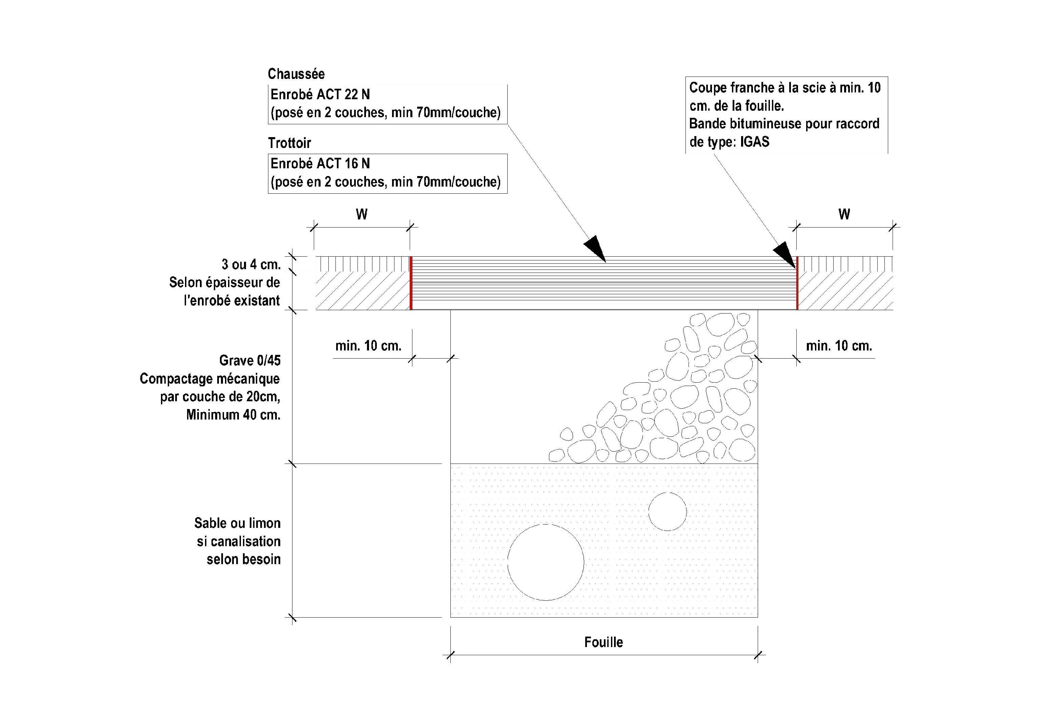
COUPE TYPE « P »

PHASE 2 - REFECTION DEFINITIVE
COUPE TYPE « D »
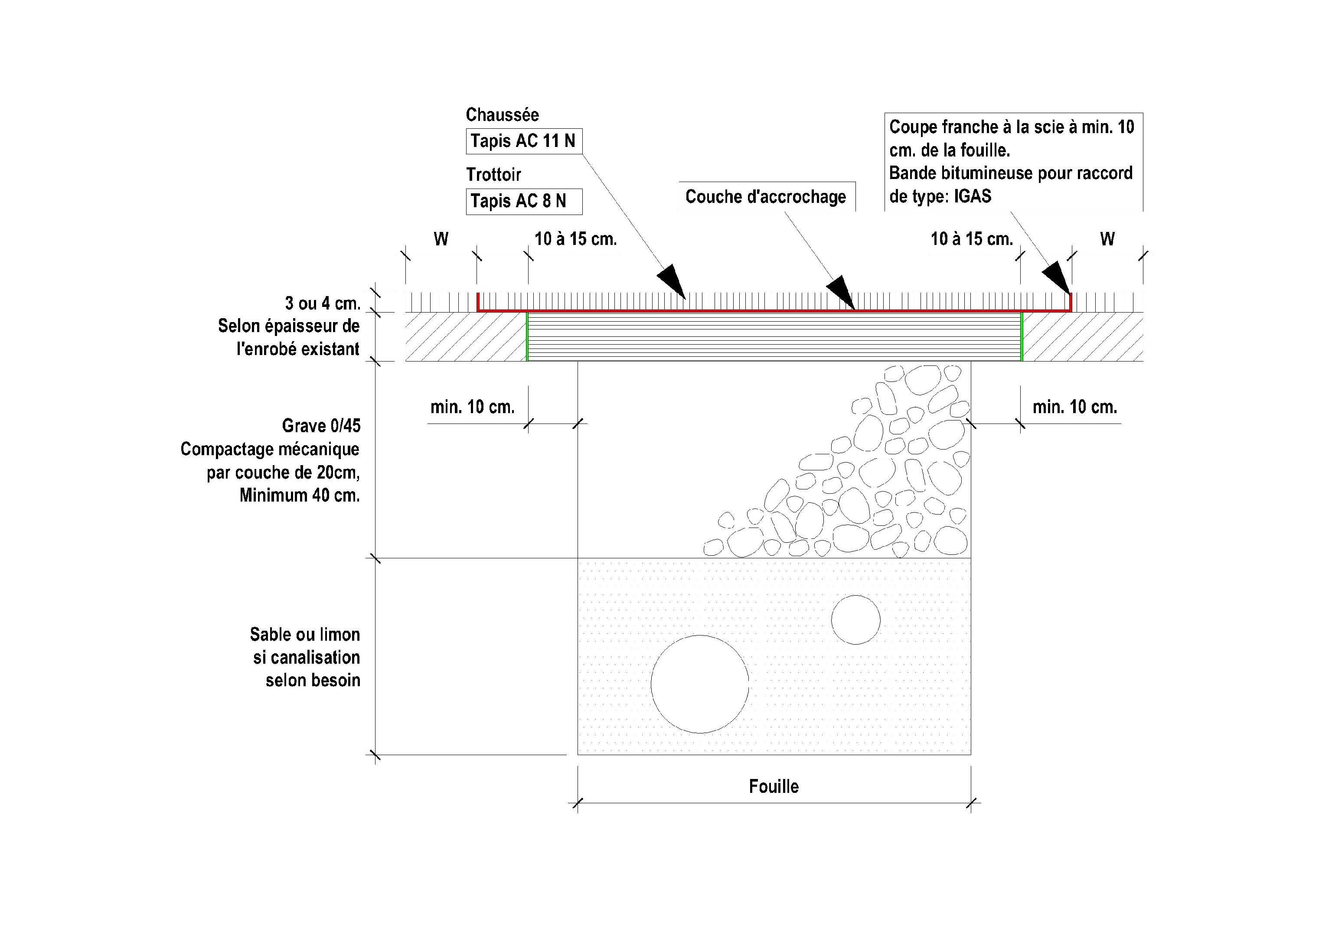
(après 1 année ou en cas d’affaissement)

